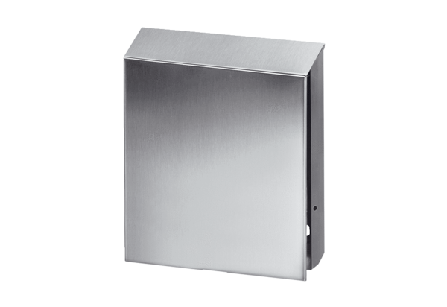Vanjski poklopac PP 45 AEJedinica za pakiranje: 1 komAsortiman: K
Broj artikla: 0093.0177Proizvođač: MAICO

